Муниципальные вести

Муниципальные вести МО Табулгинского сельсовета
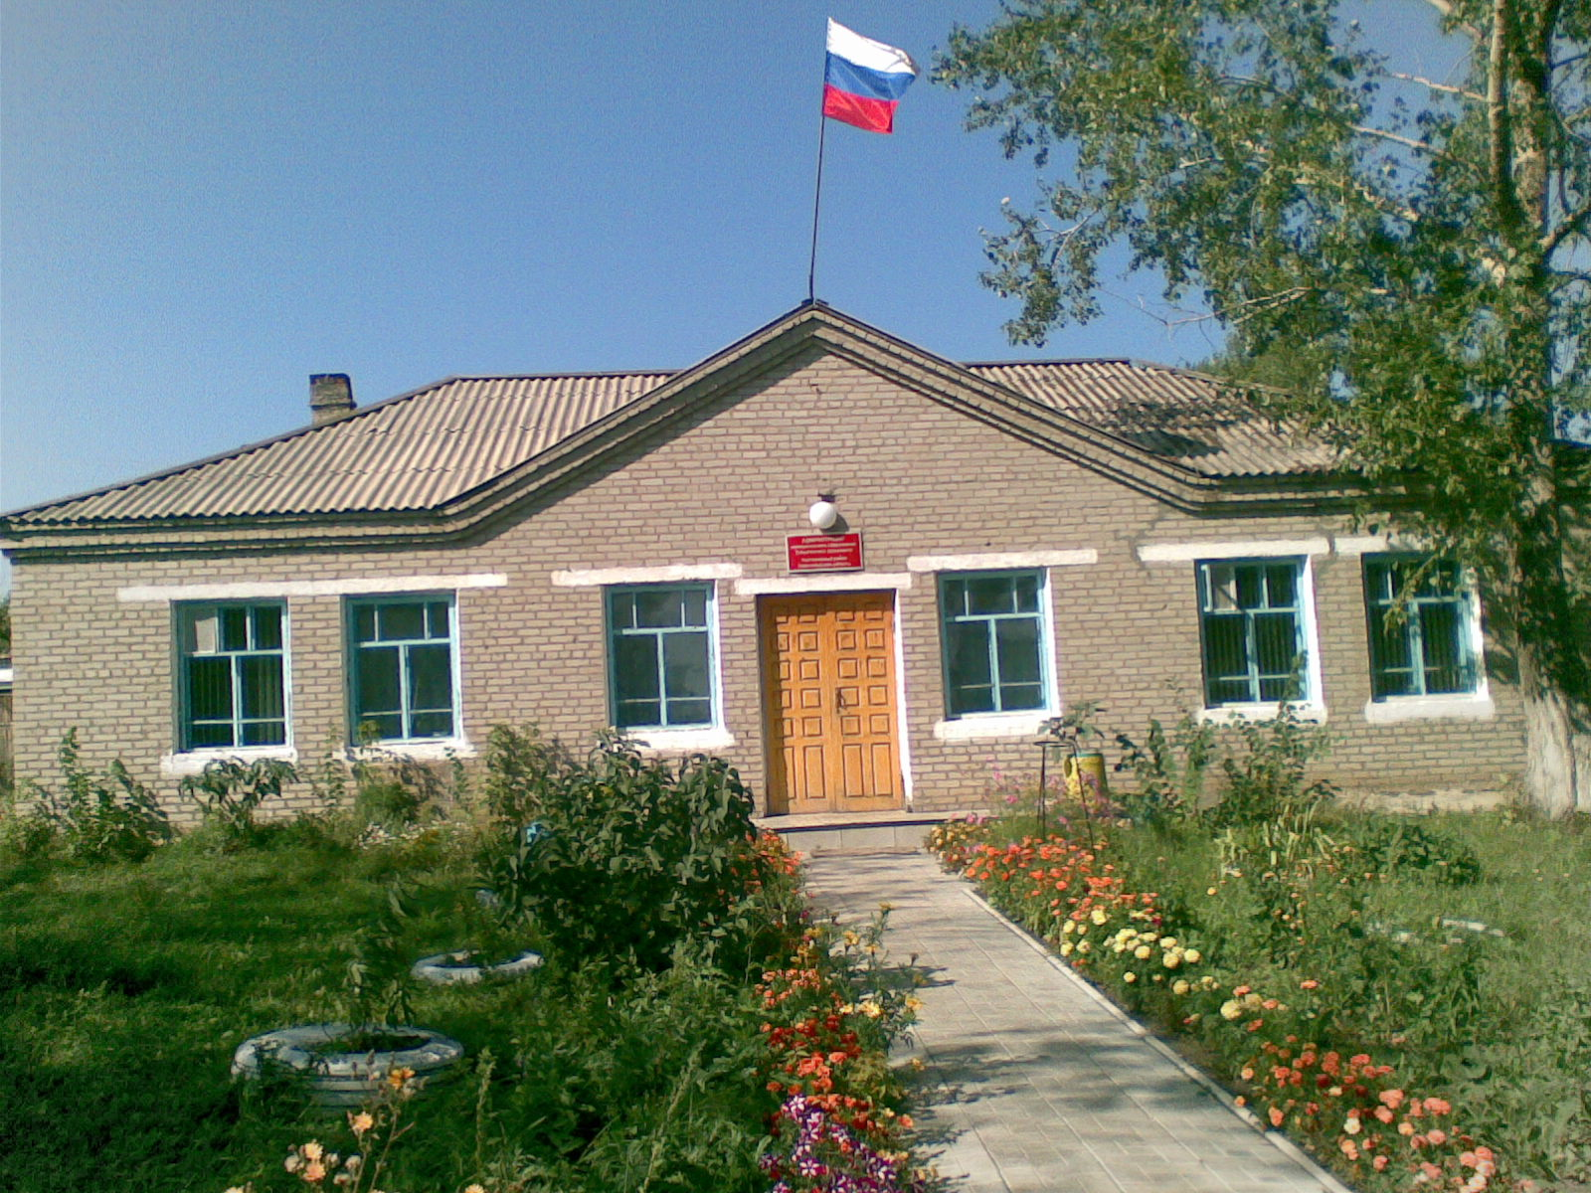
Утвержден Выпуск № 63
27.09.2006 г. от 05.12.2023 г.
восьмой сессией бесплатный
Совета депутатов п. Табулга
Табулгинского ул. Школьная, 38
сельсовета тел. 93-675

Распространяется в библиотеке, на почте, в сельсовете.
Учредитель:  Администрация МО  Табулгинского сельсовета  Чистоозерного района  Новосибирской области | Наш адрес: 632710. Новосибирская область Чистоозерный район п.Табулга ул.Школьная 38  телефон 8(38368) 93-675  Редактор: Тилипенко П.П.  Ответственный секретарь Степанова Е.Н.  Тираж 50экз.

ПОСТАНОВЛЕНИЕ

03.10.2023 п.Табулга № 55

АДМИНИСТРАЦИЯ
ТАБУЛГИНСКОГО СЕЛЬСОВЕТА
ЧИСТООЗЕРНОГО РАЙОНА
НОВОСИБИРСКОЙ ОБЛАСТИ

ПОСТАНОВЛЕНИЕ

03.10.2023 п.Табулга № 55

Об утверждении Перечня муниципального имущества Табулгинского сельсовета Чистоозерного района Новосибирской области, свободного от прав третьих лиц (за исключением имущественных прав субъектов малого и среднего предпринимательства), предназначенного для предоставления его во владение и (или) в пользование на долгосрочной основе (в том числе по льготным ставкам арендной платы) субъектам малого и среднего предпринимательства и организациям, образующим инфраструктуру поддержки субъектов малого и среднего предпринимательства на второе полугодие 2023 года

В соответствии с частью 4 статьи 18 Федерального закона от 24.07.2007 № 209-ФЗ «О развитии малого и среднего предпринимательства в Российской Федерации» и Федеральным законом от 06.10.2003 № 131-ФЗ «Об общих принципах организации местного самоуправления в Российской Федерации», в целях реализации политики администрации Табулгинского сельсовета Чистоозерного района Новосибирской области в области развития малого и среднего предпринимательства на территории муниципального образования,
администрация Табулгинского сельсовета Чистоозерного района Новосибирской области
ПОСТАНОВЛЯЕТ:

1. Утвердить Перечень муниципального имущества Табулгинского сельсовета Чистоозерного района Новосибирской области, свободного от прав третьих лиц (за исключением имущественных прав субъектов малого и среднего предпринимательства), предназначенного для предоставление его во владение и (или) в пользование на долгосрочной основе (в том числе по льготным ставкам арендной платы) субъектам малого и среднего предпринимательства и организациям, образующим инфраструктуру поддержки субъектов малого и среднего предпринимательства, согласно приложению к настоящему постановлению.

2. Опубликовать настоящее постановление в периодичном печатном издании «Муниципальные вести» и разместить на официальном сайте администрации Табулгинского сельсовета Чистоозерного района Новосибирской области.

Глава Табулгинского сельсовета
Чистоозерного района
Новосибирской области Тилипенко П.П.

УТВЕРЖДЕН

постановлением администрации
Табулгинского сельсовета
Чистоозерного района
Новосибирской области
от 03.10.2023 № 55

ПЕРЕЧЕНЬ
муниципального имущества Табулгинского сельсовета Чистоозерного района Новосибирской области, свободного от прав третьих лиц (за исключением имущественных прав субъектов малого и среднего предпринимательства), предназначенного для предоставление его во владение и (или) в пользование на долгосрочной основе (в том числе по льготным ставкам арендной платы) субъектам малого и среднего предпринимательства и организациям, образующим инфраструктуру поддержки субъектов малого и среднего предпринимательства на второе полугодие 2023 года

№  п/п | Право-  обладатель | Наименование  имущества | Адрес  (место-  положение) | Общая  площадь  (кв.м.) | Назначение | Кадастровый номер | Реквизиты  нормативно-  правового  акта | Приме-  чание
1 | 2 | 3 | 4 | 5 | 6 | 7 | 8 | 9
- | - | - | - | - | - | - | - | -

